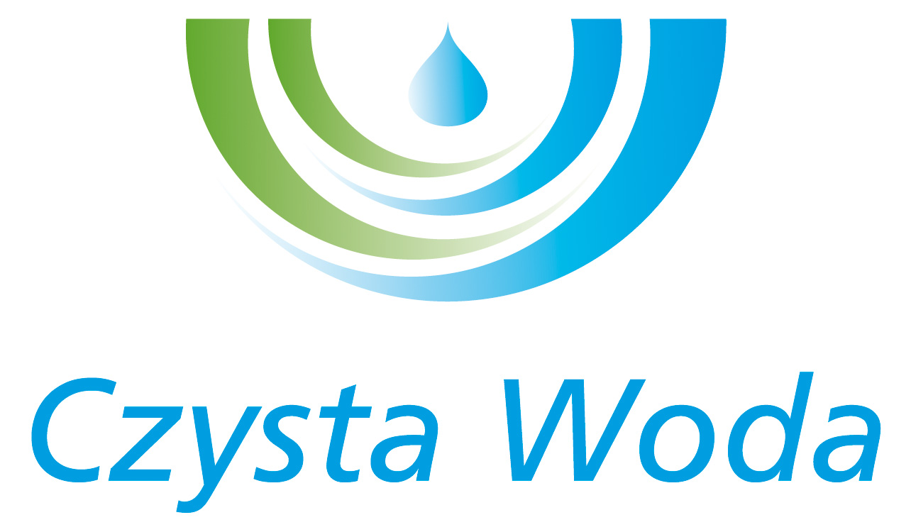
Szczecin, dnia 13.05.2025 r.
Zakład Wodociągów
i Kanalizacji Sp. z o.o.
ul. Maksymiliana Golisza 10
71-682 Szczecin
tel. 91 44 26 200
fax 91 42 21 258

zwik@zwikszczecin.pl
www.zwik.szczecin.pl
NIP: 851-26-24-854, REGON 811931430
Zakład Wodociągów i Kanalizacji Spółka z ograniczoną odpowiedzialnością, wpisana w KRS pod nr 0000063704 w Sądzie Rejonowym
Szczecin – Centrum w Szczecinie, XIII Wydział Gospodarczy Krajowego Rejestru Sądowego. Kapitał Zakładowy 222.334.500 zł

MODYFIKACJA NR 1

Dotyczy postępowania prowadzonego w trybie zapytania ofertowego pn.: „Audyt energetyczny obiektów ZWiK Spółka z o.o. w Szczecinie”.

Zamawiający, Zakład Wodociągów i Kanalizacji Sp. z o.o. w Szczecinie, ul. Golisza 10, 71-682 Szczecin dokonuje modyfikacji treści zapytania ofertowego:

- W IV Rozdziale „TERMIN SKŁADANIA OFERT” Zapytania ofertowego ulega modyfikacji poniższy zapis:
było:
- Ofertę cenową stanowiącą załącznik nr 1 do zapytania ofertowego wraz z wymaganymi dokumentami należy złożyć na Platformie w terminie do dnia 15.05.2025 r. do godz. 07.55.
- Otwarcie ofert odbędzie się w dniu 15.05.2025 r. o godz. 08.00.

jest:
- Ofertę cenową stanowiącą załącznik nr 1 do zapytania ofertowego wraz z wymaganymi dokumentami należy złożyć na Platformie w terminie do dnia 19.05.2025 r. do godz. 07.55.
- Otwarcie ofert odbędzie się w dniu 19.05.2025 r. o godz. 08.00.

- W Załączniku nr 2 do ZO – wzór umowy:
Było:
§8
Kary umowne
- Łączna maksymalna wysokość kar umownych, których może dochodzić Zamawiający od Wykonawcy wynosi 40% wynagrodzenia netto określonego w § 4 ust. 1.

Jest:
§8
Kary umowne
- Łączna maksymalna wysokość kar umownych, których może dochodzić Zamawiający od Wykonawcy wynosi 20% wynagrodzenia netto określonego w § 4 ust. 1.

Niniejsza modyfikacja stanowi integralną część zapytania ofertowego. Pozostałe zapisy zapytania ofertowego pozostają bez zmian.

Zamawiający załącza:
- Załącznik nr 2 do ZO – wzór umowy – po modyfikacji 13.05.2025.

